بسم الله و الصلاة و السلام على رسول الله صلى الله عليه و سلم

اكواد ربط نموذج بشيت اكسيل 2010 باستخدام لغة الفيجوال بيسك دوت نت

اولا لدينا شيت اكسيل
اسم الملف :
Book1.xlsx

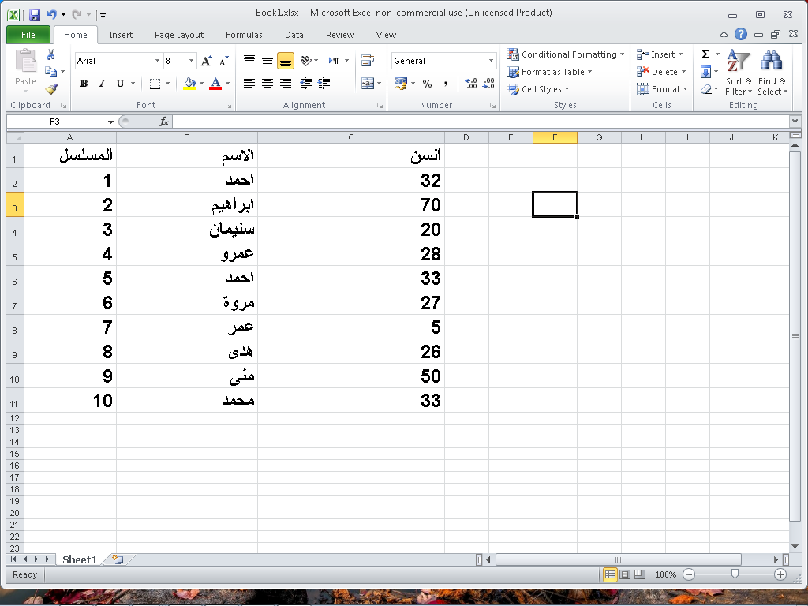

قم بانشاء مشروع فيجوال بيسك جديد

و اضف الى النموذج الادوات التالية

DataGridView1
Button1
TextBox1
Button3
ComboBox1
Button2
TextBox2
ComboBox2

كما هو موضح فى الشكل التالى

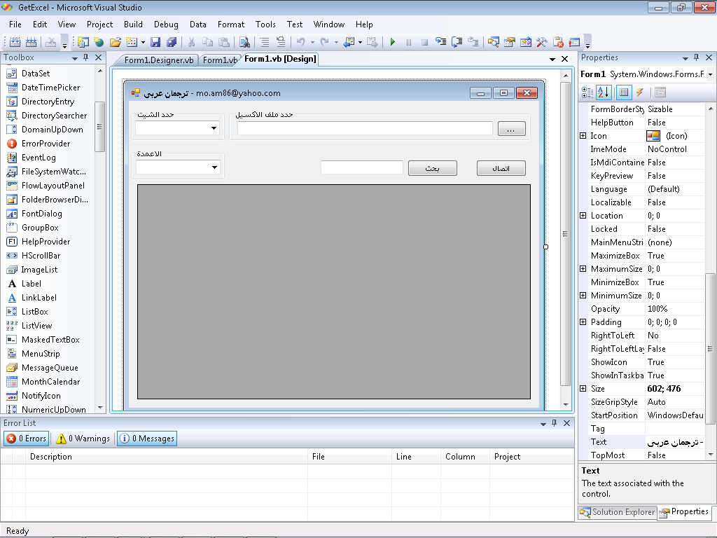

فى حدث تحميل النموذج ضع الكود التالى

Try '

Me.DataGridView1.BackgroundColor = Me.BackColor

Catch ex As Exception
MsgBox(ex.Message)
End Try

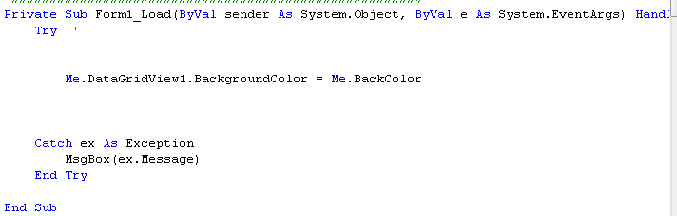

فى حدث الضغط على زر اختيار ملف الاكسيل ضع الكود التالى

On Error Resume Next
Dim OpenFileDialog As New OpenFileDialog

OpenFileDialog.InitialDirectory = My.Computer.FileSystem.SpecialDirectories.MyDocuments
OpenFileDialog.Filter = _
"All Files (*.*)|*.*|Excel files (*.xlsx)|*.xlsx|CSV Files (*.csv)|*.csv|XLS Files (*.xls)|*xls"
If OpenFileDialog.ShowDialog = Windows.Forms.DialogResult.OK Then
TextBox1.Text = OpenFileDialog.FileName
End If
Dim conn As System.Data.OleDb.OleDbConnection
' Dim dta As OleDbDataAdapter
Dim fi As New IO.FileInfo(TextBox1.Text.Trim)
Dim FileName As String = TextBox1.Text.Trim
conn = New System.Data.OleDb.OleDbConnection("Provider=Microsoft.ACE.OLEDB.12.0;Data Source=" + fi.FullName + ";Extended Properties=Excel 12.0;")
' dta = New OleDbDataAdapter("Select * From [Sheet1$]", conn)
conn.Open()
Dim CollectionName As String = "Tables"
Dim dt As DataTable = conn.GetSchema(CollectionName)
For Each TableRow As DataRow In dt.Rows
ComboBox1.Items.Add(TableRow.Item("Table_NAME").ToString)
Next
conn.Close()

كما هو موضح فى الشكل التالى

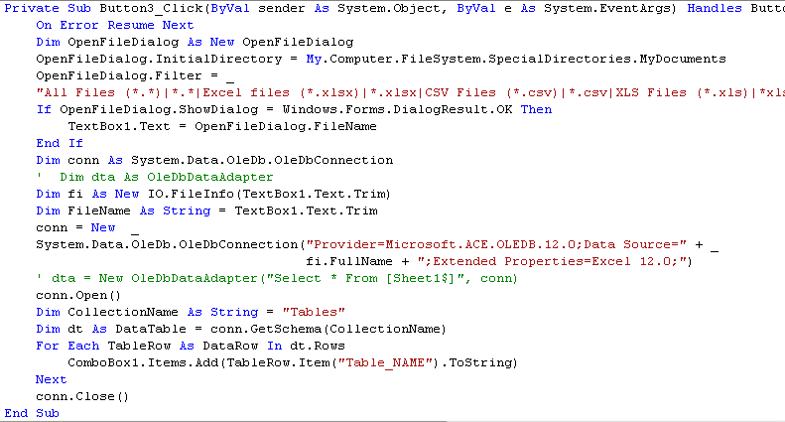

فى الزر الخاص بالاتصال ضع الكود التالى
On Error Resume Next
Dim conn As System.Data.OleDb.OleDbConnection
Dim dta As System.Data.OleDb.OleDbDataAdapter
Dim dts As DataSet
Dim fi As New IO.FileInfo(TextBox1.Text.Trim)
Dim FileName As String = TextBox1.Text.Trim
conn = New System.Data.OleDb.OleDbConnection("Provider=Microsoft.ACE.OLEDB.12.0;Data Source=" + fi.FullName + ";Extended Properties=Excel 12.0;")
dta = New System.Data.OleDb.OleDbDataAdapter("Select * From [" & ComboBox1.SelectedItem & "]", conn)
dts = New DataSet
dta.Fill(dts, "[" & ComboBox1.SelectedItem & "]")
DataGridView1.DataSource = dts
DataGridView1.DataMember = "[" & ComboBox1.SelectedItem & "]"
conn.Close()

For c As Integer = 0 To DataGridView1.Columns.Count - 1
ComboBox2.Items.Add(DataGridView1.Columns(c).HeaderText)
Next

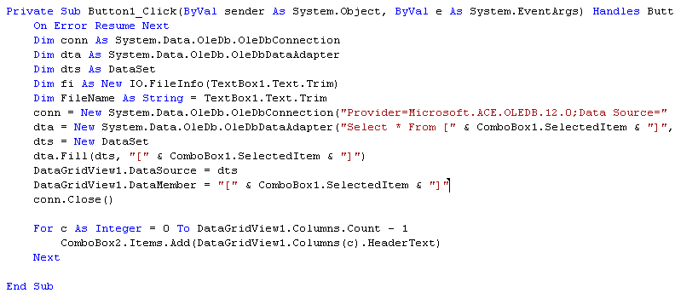

فى الزر الخاص بالبحث ضع الكود التالى

On Error Resume Next
Dim someText As String = TextBox2.Text.Trim
Dim gridRow As Integer = 0
Dim gridColumn As Integer = 0
For Each Row As DataGridViewRow In DataGridView1.Rows
For Each column As DataGridViewColumn In DataGridView1.Columns
Dim cell As DataGridViewCell = (DataGridView1.Rows(gridRow).Cells(gridColumn))
If cell.Value.ToString.ToLower.Contains(someText.ToLower) Then
cell.Style.BackColor = Color.Yellow
End If
gridColumn += 1
Next column
gridColumn = 0
gridRow += 1
Next Row

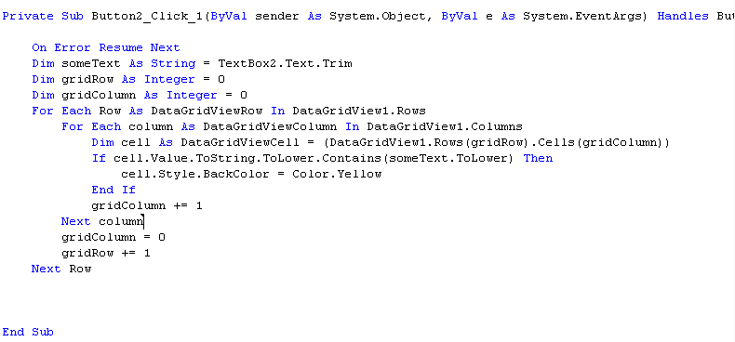
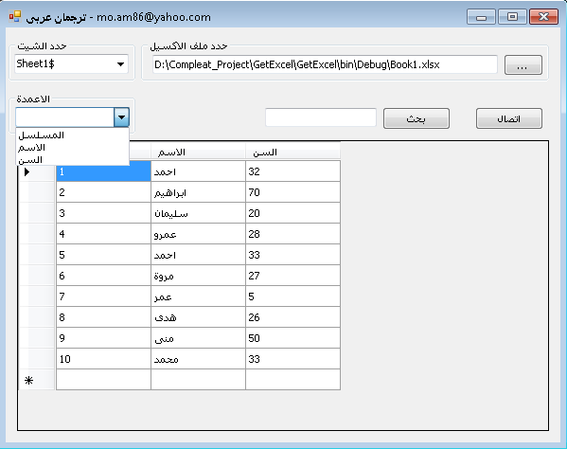

محمد احمد عبد الغنى ابراهيم( ترجمان عربى)

Mo.am86@yahoo.com

https://www.facebook.com/mohuomha.mo

تحميل السورس كود الخاص بالمثال

ستجد السورس ضمن مجموعة برامج اخرى

http://arabicturgeman.blogspot.com/

